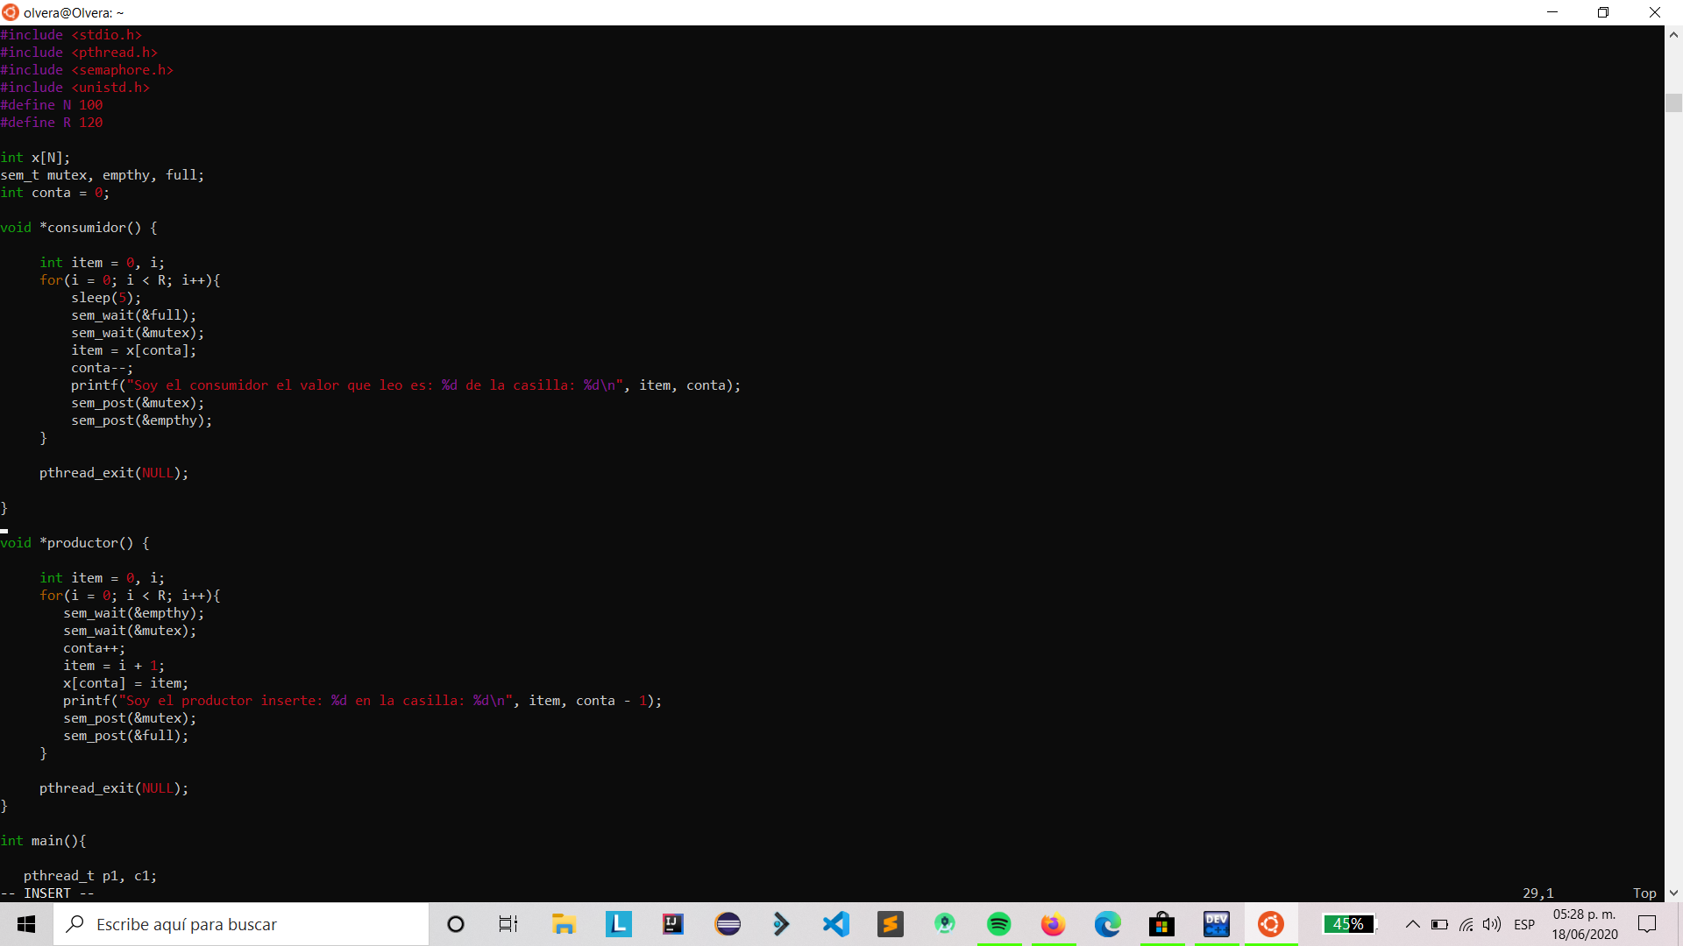

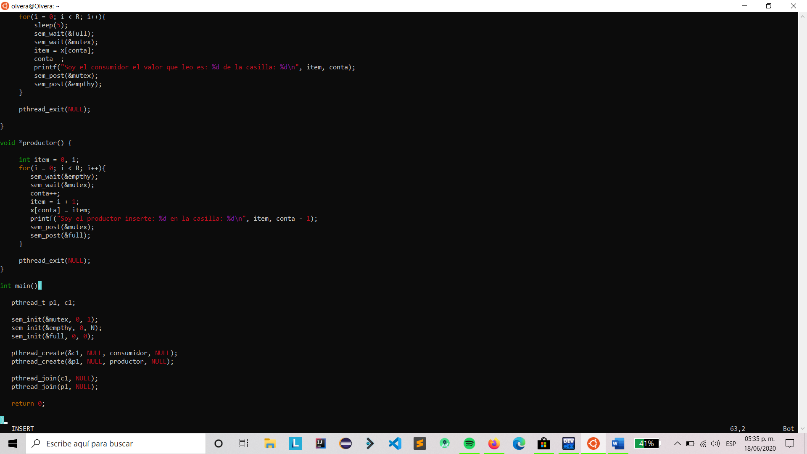

Captura de pantalla de computadora

Descripción generada anjnutomáticamente

